Объявленье у дверей:
"ВХОД ДЛЯ ПТИЦ И ДЛЯ ЗВЕРЕЙ".
Нарисован красный крест:
Заходи - Медведь не съест!
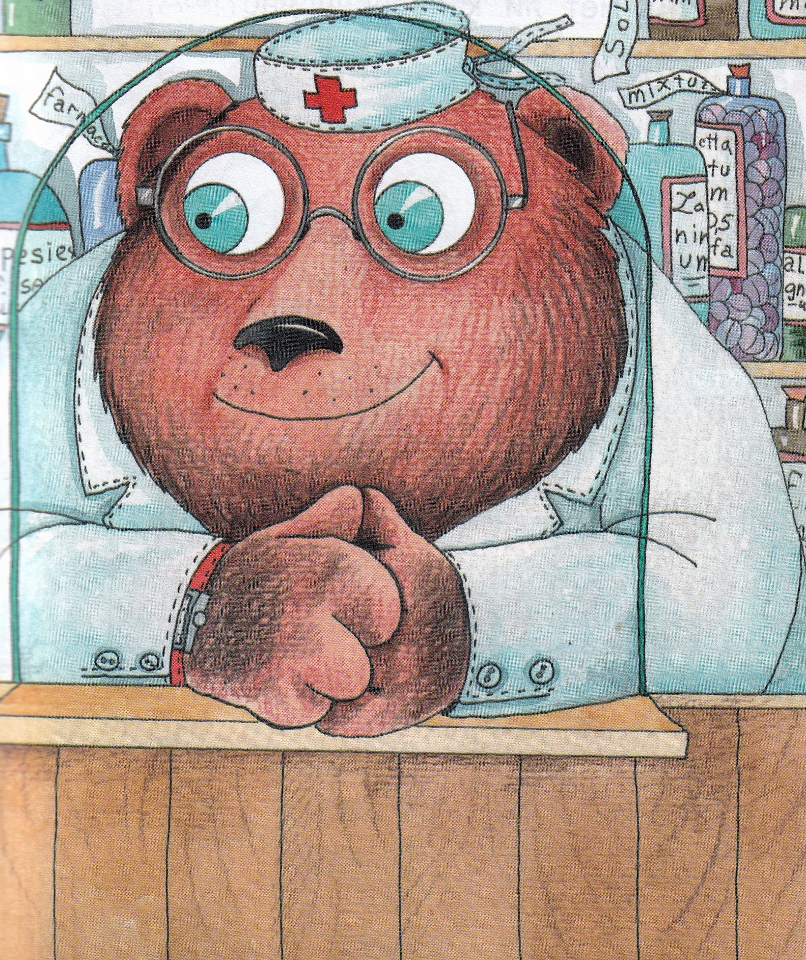
Прибежал Петух в аптеку:
- Здравствуй, Миша! Кукареку!
- Что вам, Петя-Петушок?
- Мне бы новый гребешок!
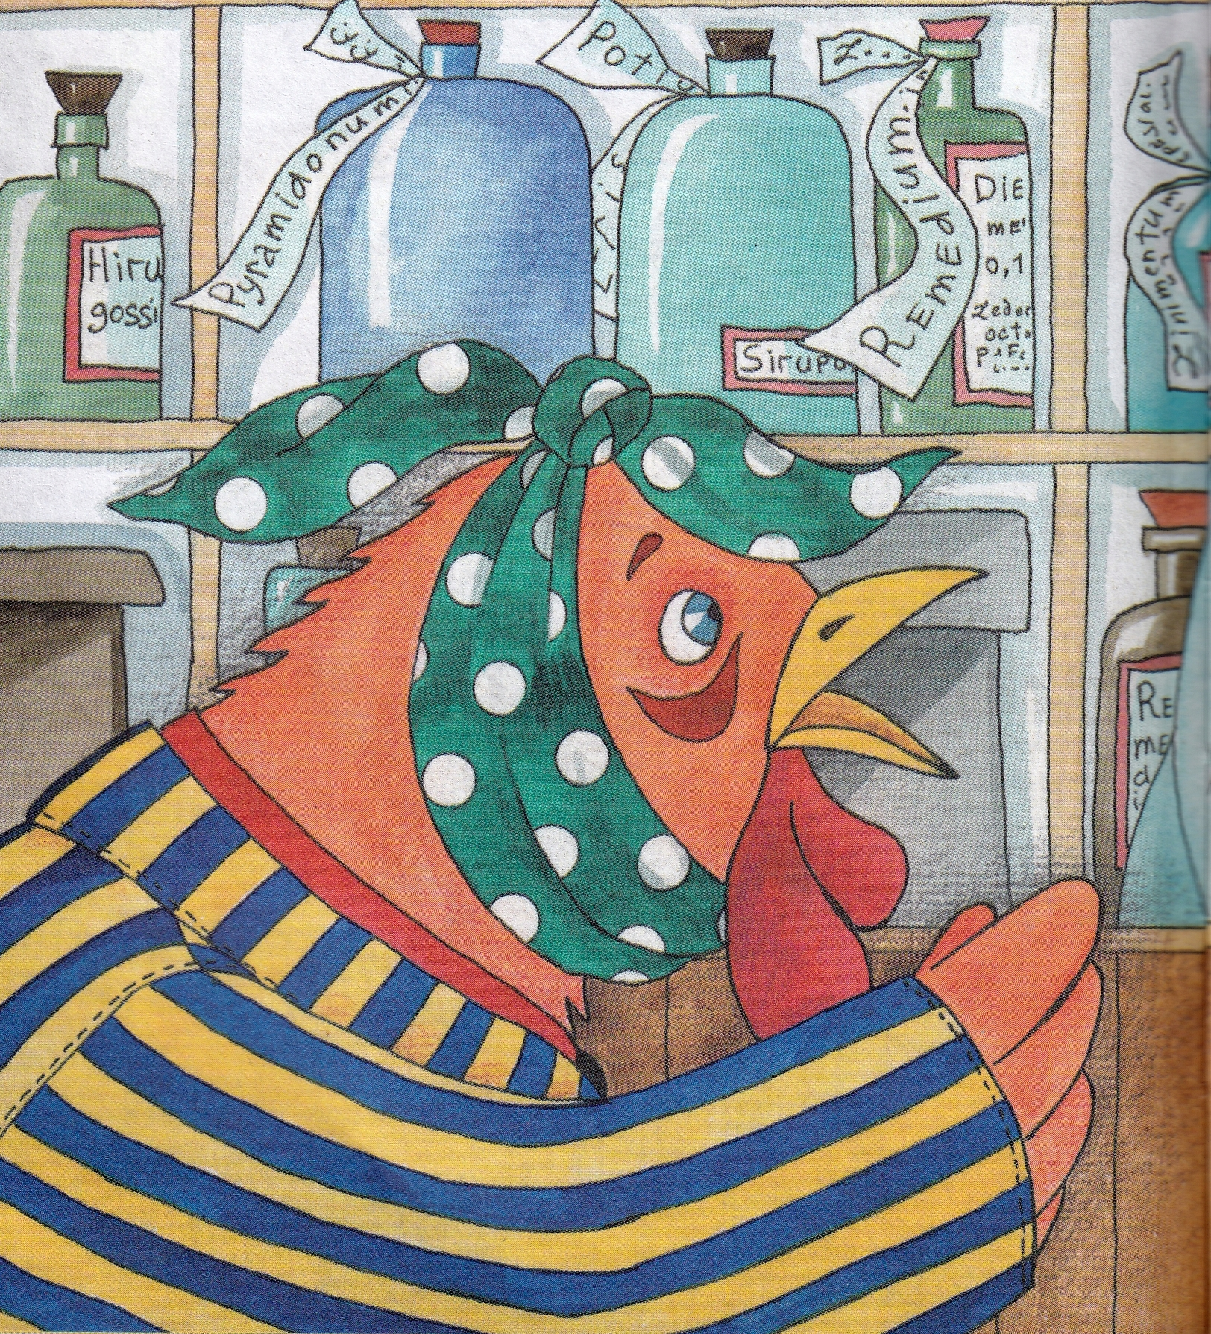
Гусь вошёл в аптеку боком,
Покосился правым оком:
- Засорился левый глаз.
Нет ли капелек у вас?
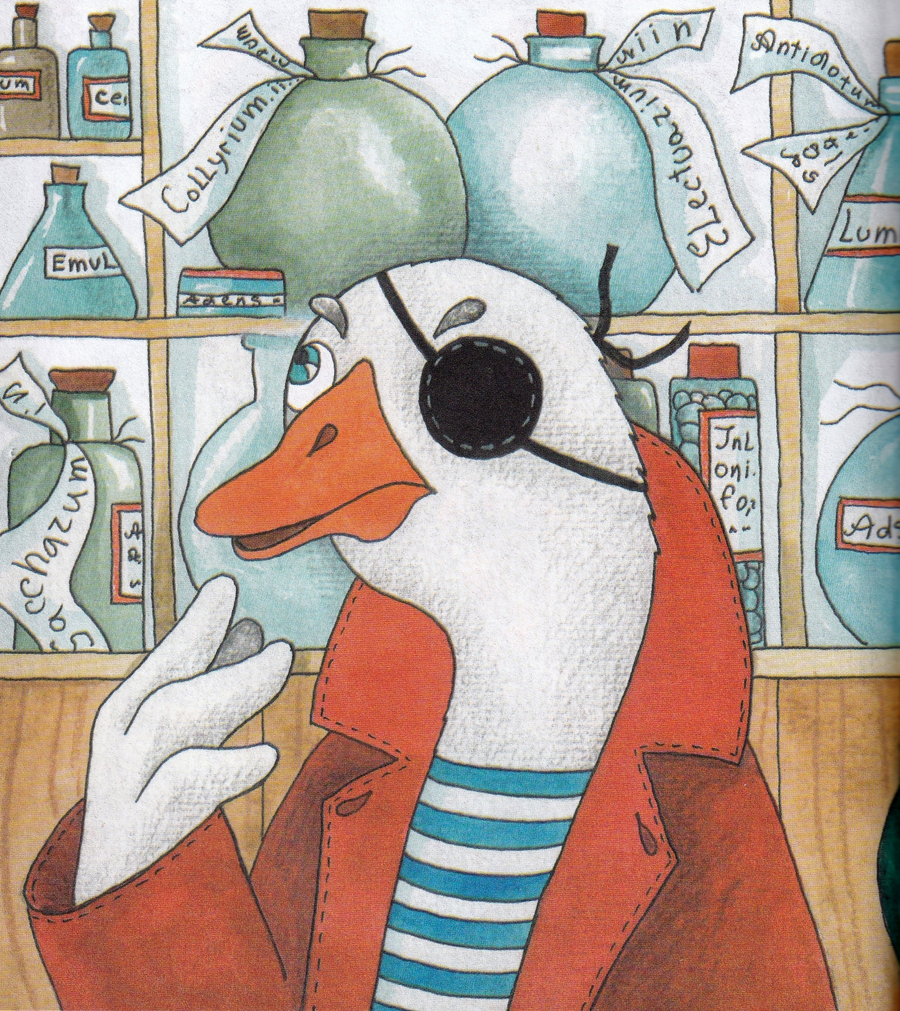
За Гусем Козёл ввалился:
- Я, Топтыгин, отравился:
Съел прегорький корешок.
Дай послаще порошок!
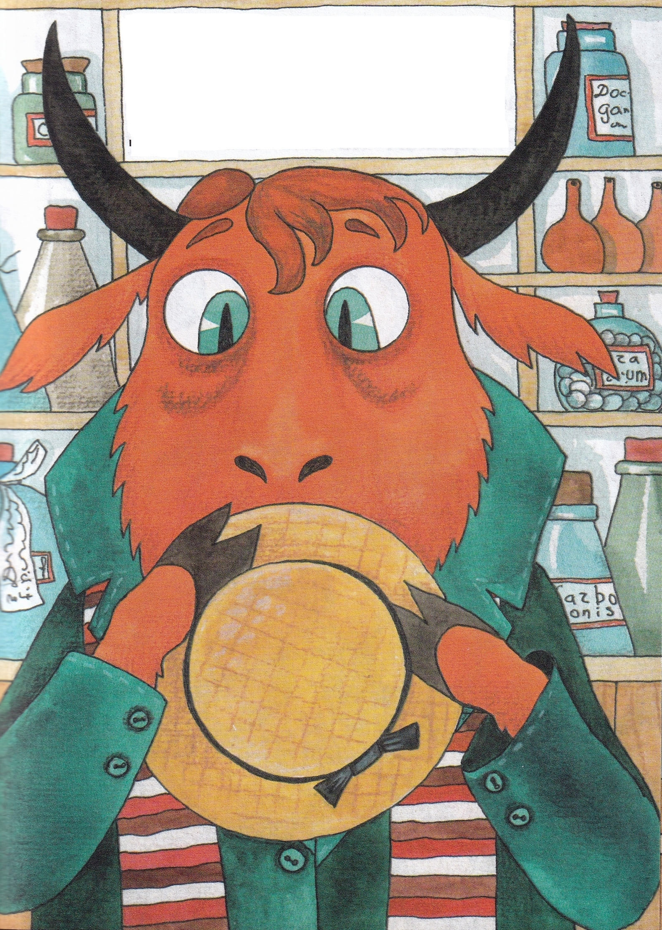
Прихромал Барбос кудлатый:
- Кто за чем, а я за ватой!
Застудил я левый бок,
Под дождём вчера промок.
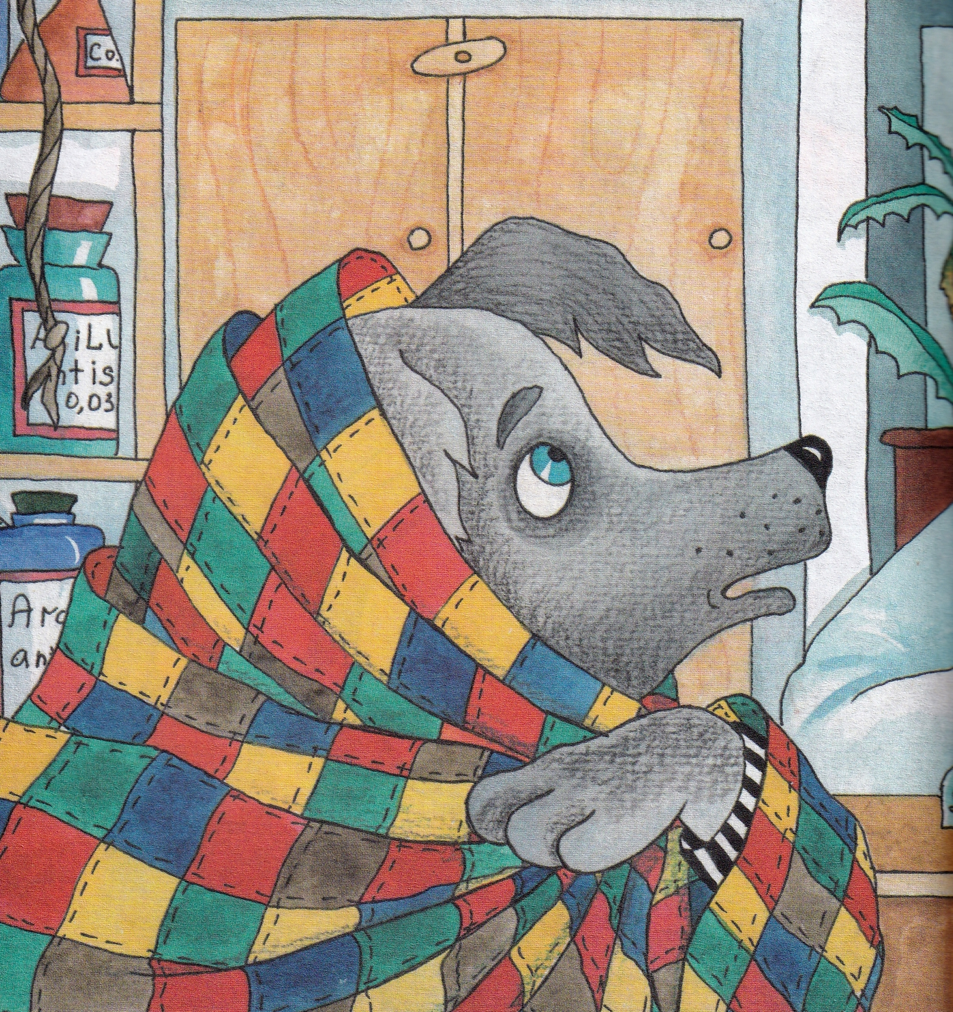
Всем помочь Топтыгин хочет:
Он советует, хлопочет,
Кипятит из трав отвар...
Вдруг в окно влетел Комар!
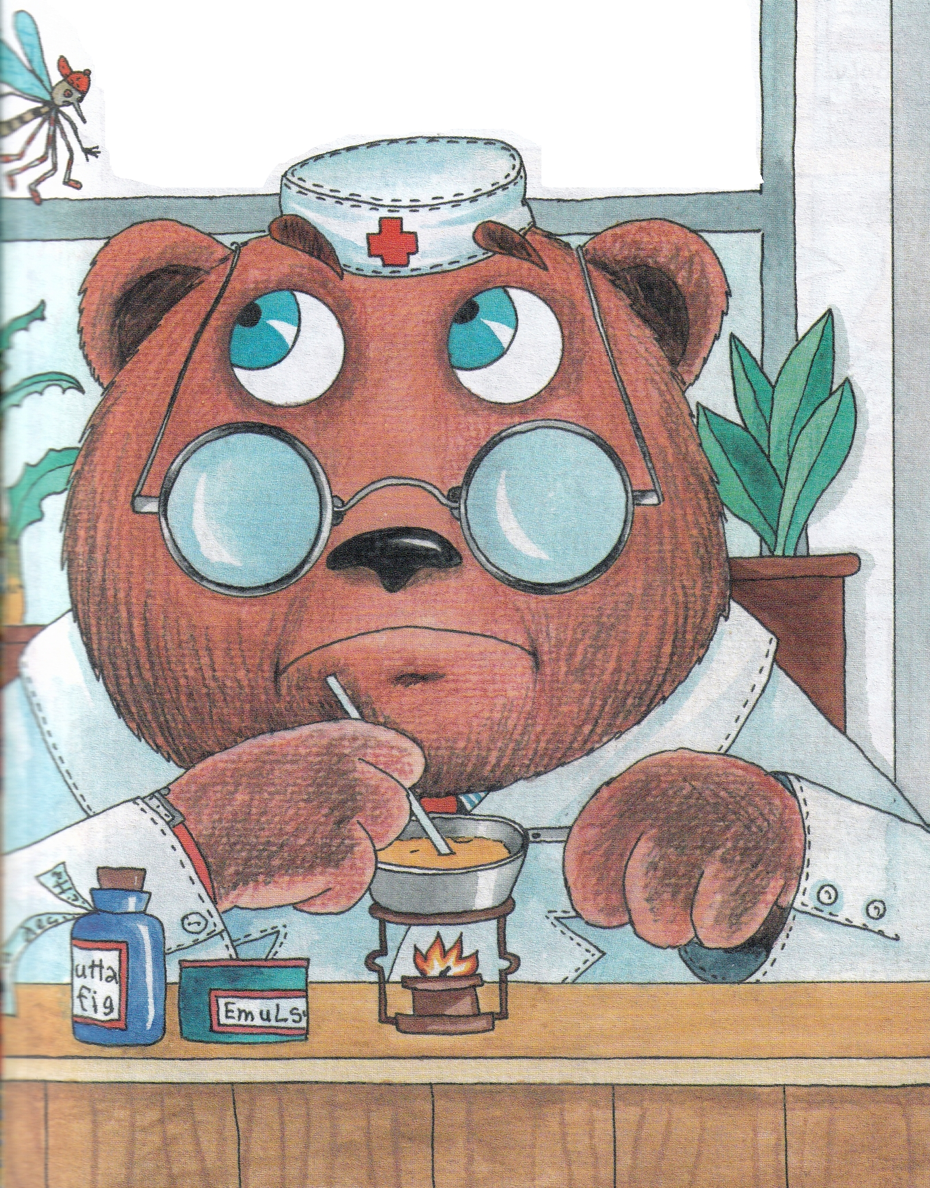
Зарычал аптекарь Мишка:
- Почему влетел в окно?
Отвечает Комаришка:
- А не всё ли вам равно?
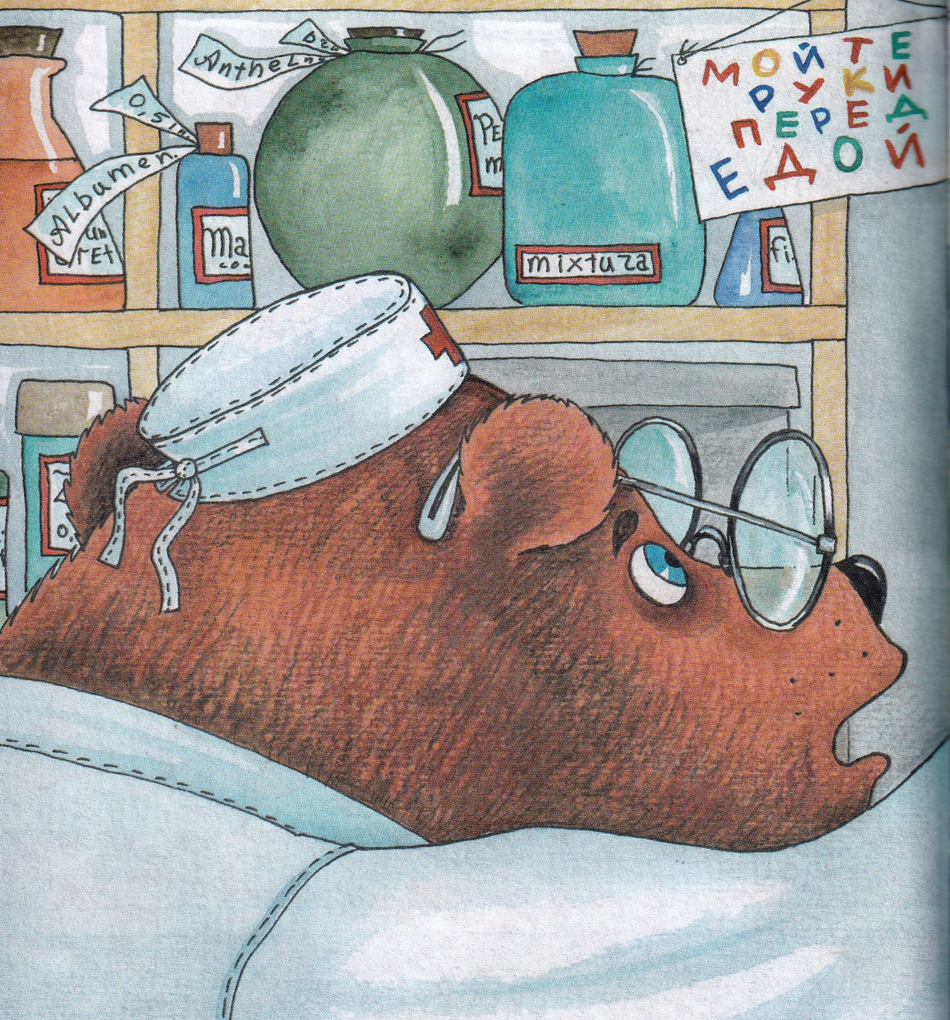
- Если было б всё равно,
Все бы лазали в окно!
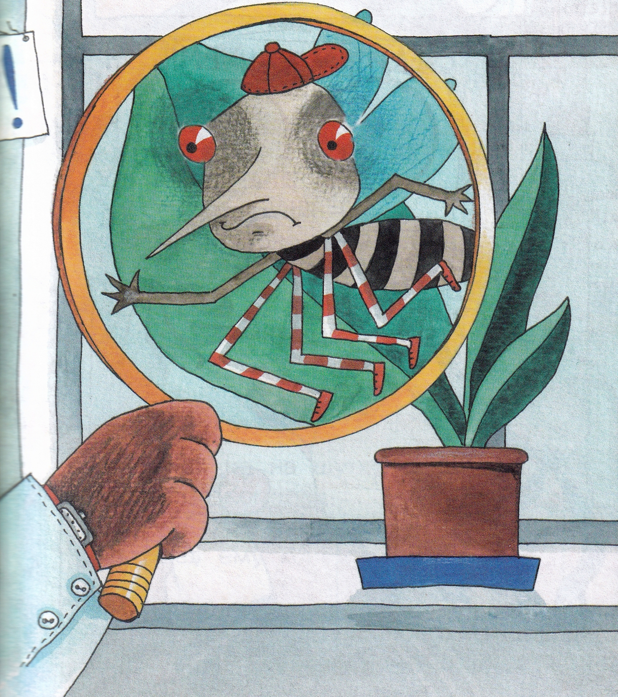
Видишь надпись у дверей:
"ВХОД ДЛЯ ПТИЦ И ДЛЯ ЗВЕРЕЙ"?
Комаришка пуще злится:
- А на что мне ваша дверь,
Если я ещё не птица
И пока еще не зверь.
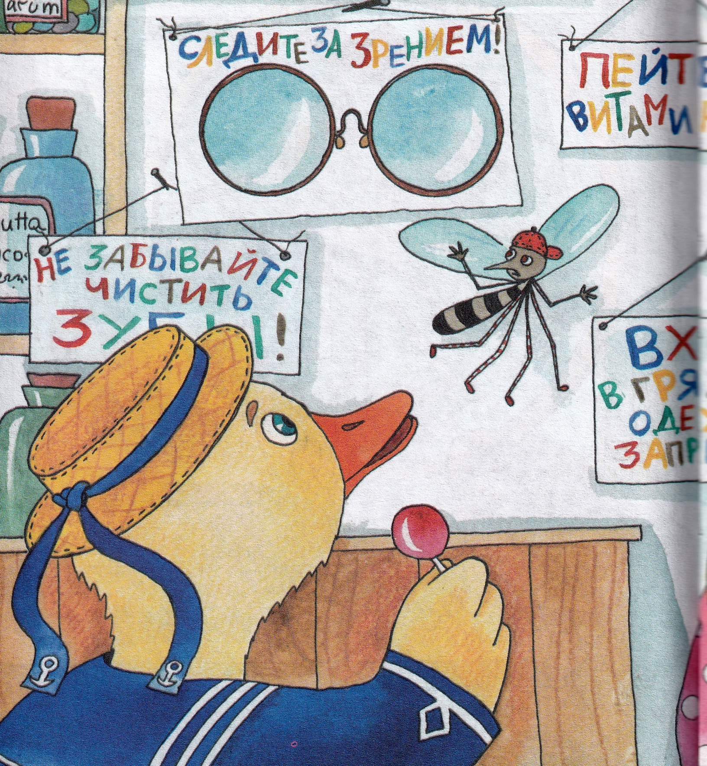
Разошелся не на шутку
Комаришка-Комарец.
Тут свой клюв раскрыла Утка,
И пришел ему конец...
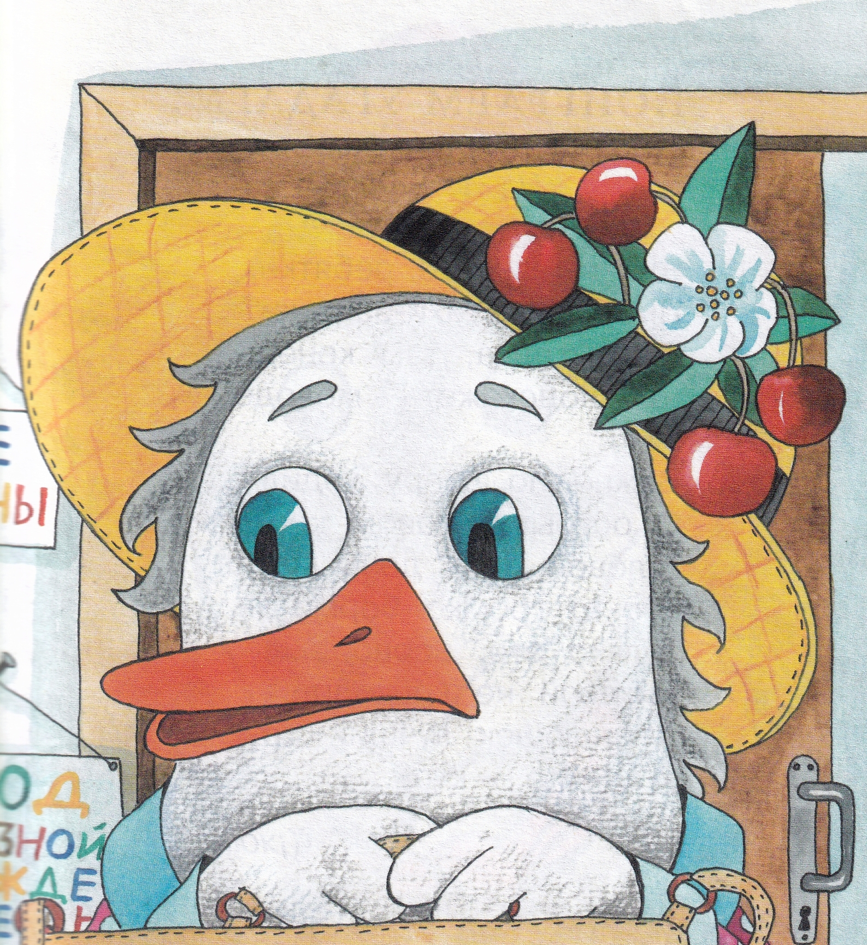
Иллюстрации: Ю.Устинова.

